Pipeline ví dụ
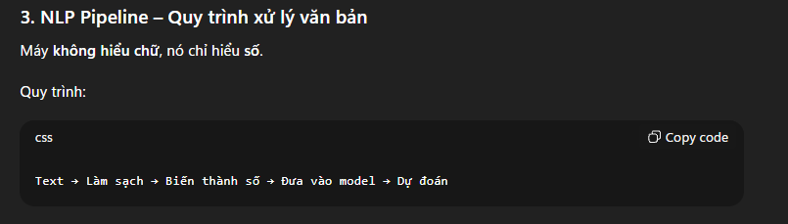
(Phần Biến chữ thành số) Word Embeddings & BERT / Transformer chưa học


Biến điểm hay giá trị thành xác xuất (sigmoid)
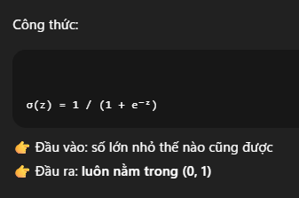
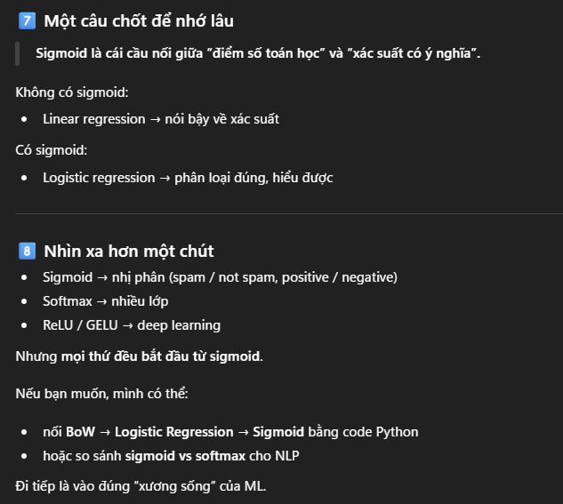

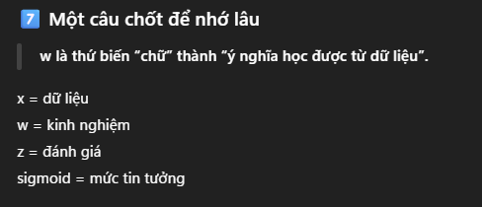

Luật chấm điểm khi máy tính dự đoán
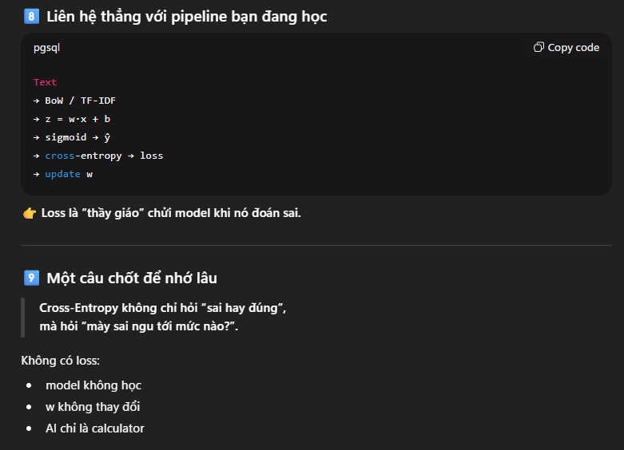

Regularization

